CONSEIL MUNICIPAL DU 11 DÉCEMBRE 2025
Commentaires et analyses

Dernier conseil municipal de l’année, essentiellement des points de gestion des affaires courantes, et notre intervention sur la censure homophobe de la Dasen.

Médiathèque municipale
Nomination des animateurs bénévoles de la médiathèque :
Mme Marie-Laure BUARD
M. Bernard SCHNEIDER

Validation de la liste des bénévoles de la médiathèque municipale pour l’année 2026
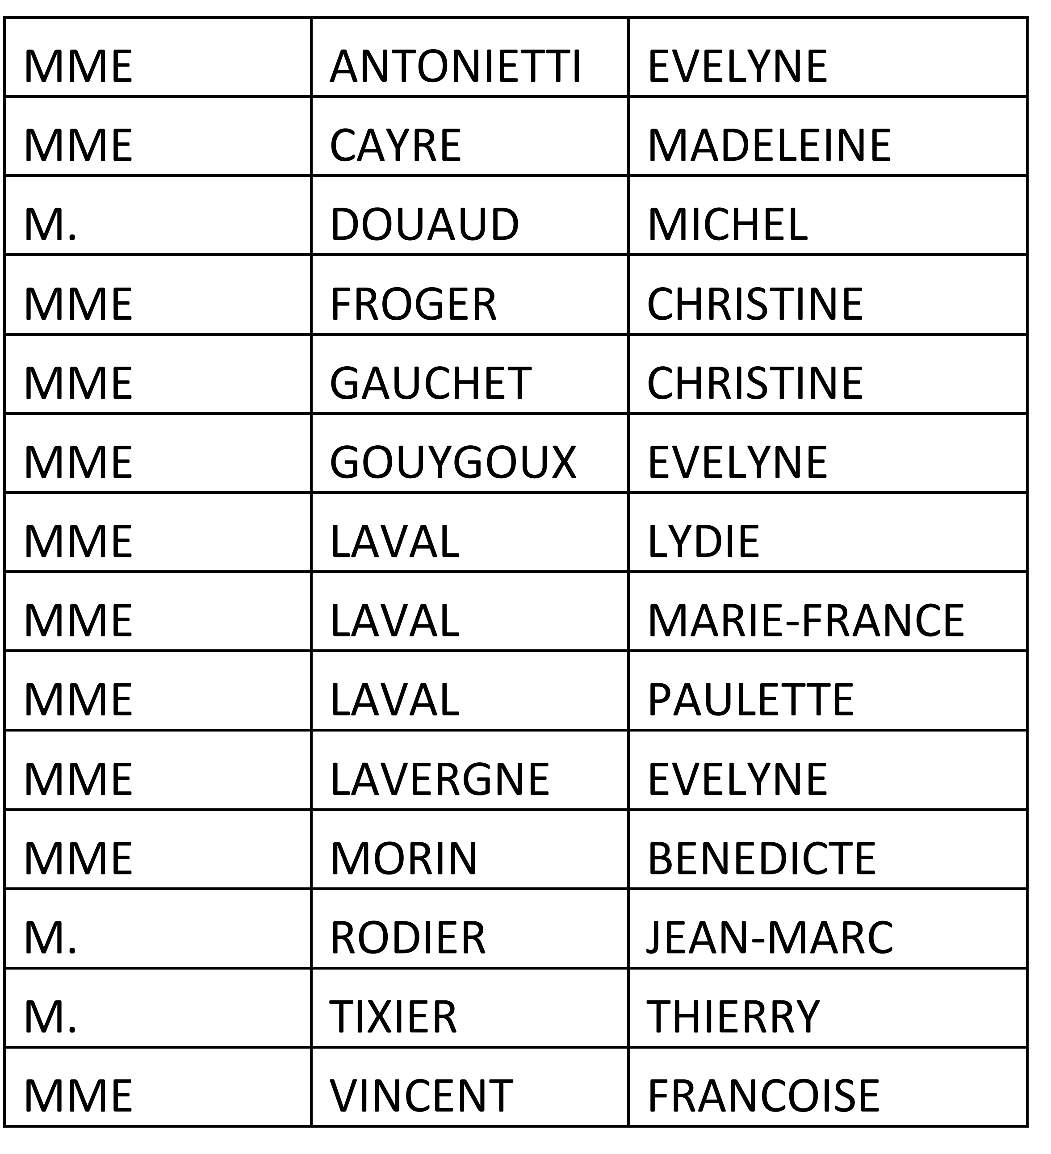

Mme Corrion Carole
Mme Verger Colette

Création d’un emploi non permanent: adjoint du patrimoine principal 2ème classe à temps non complet
Cet emploi sera partagé avec la commune de Cressensac (17 h) et 10h à Martel et aura à charge l’animation de la médiathèque et peut-être plus tard du musée.

Rétrocession d’une concession
Validation d’une demande de rétrocession de concession présentée le 22 octobre 2025 par Monsieur et Madame Pierre Mazelle.
La concession funéraire n° 386 section VII située cimetière de Martel est rétrocédée à la commune au prix de 123,37 euros.

Finalisation échange du chemin rural des Courtils
Cette demande fait suite aux travaux réalisés par le SMECMVD (syndicat des eaux) portant sur les canalisations de desserte en eau potable et l’alimentation du réservoir des Courtils.
Les propriétaires riverains concernés par cette déviation ont donné leur accord pour ce projet.

Régies communales : tarifs 2026
Les tarifs des services communaux comportent quelques modifications marginales :
- camping-cars :le tarif journalier passe de14 euros à 16 euros
- le coût des repas pour la cantine scolaire est fixé à 4,65€ suite à une augmentation décidée par le Département
- Les repas fournis par la cuisine de l’EHPAD sont à 4,30€
On notera la différence de coût entre les repas du collège et ceux réalisés à l’EHPAD de Martel. Pour ceux du collège il faut aussi prendre en compte les charges de personnel accentuant un peu plus l’écart. Cela mériterait réflexion...
- La terrasse pour le petit train passe de 37 à 40 euros du m² (coût annuel)
- Mise en place de sanctions pour occupation illicite du domaine public : concerne notamment l’extension démesurée des terrasses

Opérations comptables et décisions modificatives
Ces modifications concernent des subventions ou des dotations sur des opérations réalisées en 2025 : restauration du lavoir - solde ancien du presbytère - fonds de concours Cauvaldor - dotation de soutien à l'investissement local (fonds vert et fonds de prévention des risques naturels) - dotation d'équipement des territoires ruraux (logements non conventionnés) ainsi que la dotation de la fondation patrimoine (20 000 €)

Informations et questions diverses

Notre intervention sur la censure homophobe des services de l’Education Nationale

Madame Saraute, Directrice des services de l’Éducation Nationale (DASEN) du Lot, a décidé de retirer le roman «Boa » d'Anne-Sophie Jacques de la sélection du prix Anne Ténès, au nom d'un passage dans le texte jugé « inadapté », probablement celui où l’héroïne évoque la découverte de son corps et le plaisir féminin, solitaire et partagé entre femmes.

L’association martelaise Désir de Livres, organisatrice du prix destiné aux élèves des classes de 3ème et seconde, a décidé d'annuler l'édition 2025 après la censure de cet ouvrage.

Nous comprenons et soutenons sa décision, face à cette atteinte insupportable à la liberté pédagogique, à cette tentative de contrôle du travail de l'association, et à cette invisibilisation des récits de vie homosexuels.

De plus, la DASEN justifie le retrait du livre au nom d'un "risque de polémiques, notamment dans le contexte de mise en œuvre d'EVARS (Éducation à la Vie Affective et Relationnelle et à la Sexualité)". L'EVARS est un dispositif créé en 2001, qui a pour objectif de promouvoir le respect, l’égalité femmes-hommes, la dignité, la prévention des violences, ainsi que la santé sexuelle et affective. Là où le roman sélectionné permet justement de contribuer aux objectifs de l'EVARS, la DASEN anticipe une attaque venant de l'extrême-droite et préfère retirer le livre avant même toute critique. La représentante de l'éducation nationale dans le Lot se soumet donc à la pression et aux exigences réactionnaires.

Nous demandons donc le respect de la liberté pédagogique et du travail de l'association Désir de Livres, et nous dénonçons la mise sous tutelle du prix Anne Ténès par les services académiques.

Nous exigeons que l'Education nationale ainsi que ses représentants soient indépendants des pressions exercées par l'extrême-droite, et n'entravent pas l'accès à la littérature et à la culture des élèves.

- Lancement d’une souscription pour le financement des travaux de l’église.
- Les logements à côté de l’école seront bientôt disponibles, deux à court terme et un troisième au mois de mars.
- Eclairage public : les travaux de la zone desservie par La Fontanelle ont démarré (tirage de câbles et changement des lampes).
- Mise en place d’une fontaine à eau au city stade.
- Le diagnostic sur l’état de la toiture de l’église sera connu dans la semaine .
- Téléthon : 1 367 euros récoltés.
***

